Jméno autora | Mgr. Vojtěch John
Datum vytvoření | Září 2012
Ročník | 6.
Vzdělávací  oblast  obor  tematický okruh | Přírodní vědy  Fyzika (DUM 2)
Téma – název  učebního materiálu | Úvod – čím se zabývá fyzika
Anotace | Materiál je určen žákům 6. ročníku ZŠ praktické.  - pracovní list vymezuje oblast, kterou se fyzika zabývá a k čemu je dobrá  - žáci hravou formou určují, čím se fyzika zabývá a jak se projevuje v našem životě (technika).  - úkolem materiálu je zopakovat si, s čím se v předmětu budou setkávat a poznat, jak se fyzika projevuje v denním životě.
Vyobrazení | - vše z klipartu, verze Windows XP – www.office.microsoft.com
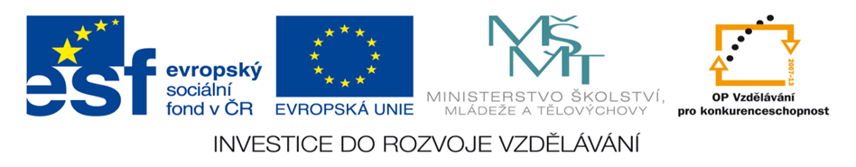

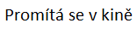
___________________ (tajenka) nám pomáhá poznat svět. Díky ní umí lidé vyrobit stroje, které nám šetří práci. Podívej se na obrázky, zkus některé vyjmenovat a napiš, jakou práci ulehčují:


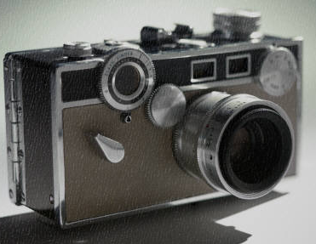



________________________________________________________________________________________________________________________________________________________________________________________________________________________________________________________________________________________________________________________________________________________________________________________________________________________________________________________________
(praní prádla, doprava, vaření, topení, svícení, práce na poli, kopání, malování…)

Škrtni, co nepatří do fyziky: pěstování květin, léčení nemocí, výroba
motorů, vážení cukru, oprava televizoru, vypouštění družic, výroba
plastů, projektování domů, předpovídání počasí, dojení krav, výroba
elektřiny, prodávání v obchodě, lízání zmrzliny, chůze

Zkus najít dvojice slov, které k sobě patří:
Kůň _______________________ oheň ______________________
Valcha _____________________ (pračka, automobil, sporák)

Fyzika je věda o přírodě a jejích zákonech, tedy o: ________________________________________________________





